ACO Flachdachablauf DN50 Variant-Flex

ACO Haustechnik

Eigenschaften

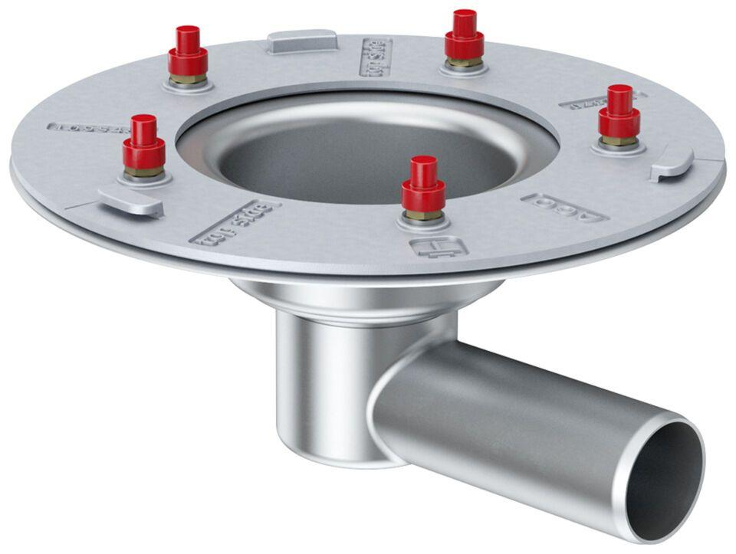

GTIN:

4002626962270

HAN:

1511.50.00